Estructura de proyecto
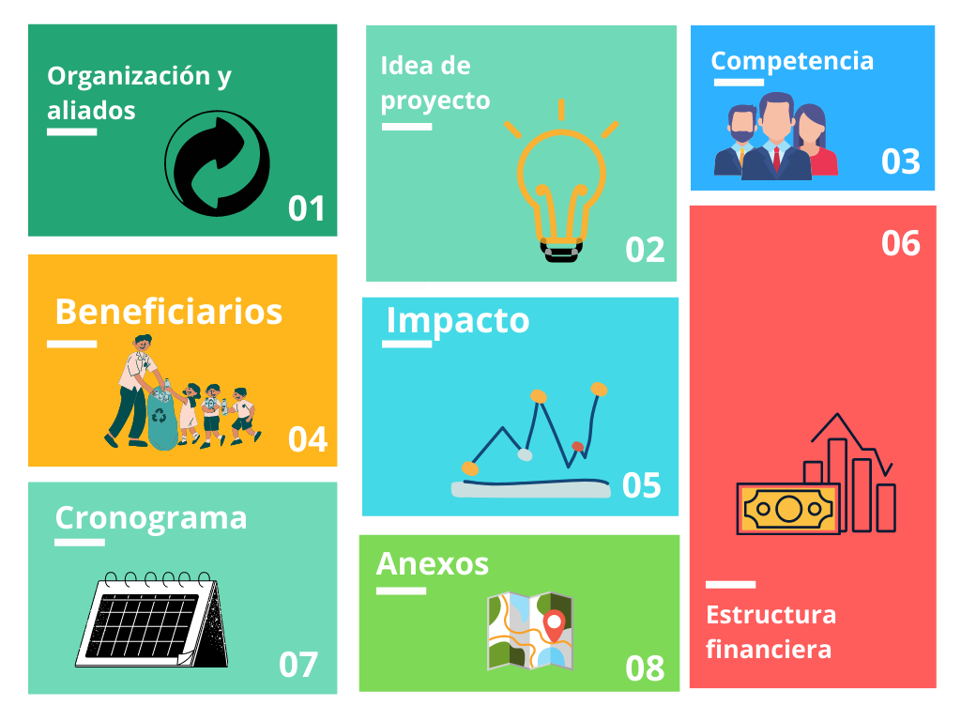

Tabla de Contenido

1. Línea Base 3
2. Actores Involucrados 4
3. Objetivos 5
4. Indicadores 6
5. Estudios de mercado 7
6. Estructura financiera de tu idea 8
7. Cronograma y entregables 9
8. Anexos 10

Línea Base
- Realice una presentación detallada de la organización postulante.
- Describa la situación en la que se encuentra actualmente y la problemática que quiere abordar.
- En caso de que exista una alianza para este proyecto, describa porque se hizo.
- Describa brevemente de acuerdo con su propuesta, ¿Cuáles son los efectos positivos?

Actores Involucrados
Describa en detalle el rol y las características de los actores que intervengan en la ejecución del proyecto. ¿Cómo se beneficia cada actor involucrado? ¿Qué situaciones pueden presentarse? Ejemplos: Entidades, Personas del barrio o sector, Organizaciones, Población Beneficiaria, Etc.

Objetivos
- Objetivo general: redacte el propósito principal de su proyecto.
- Objetivos específicos: redacte el camino a seguir que debe cumplir para alcanzar el propósito principal que ha expuesto (redactar en termino de acciones ar – er – ir). Mínimo dos.

Indicadores
Tabla 1. Ejemplo de formato para desarrollar los datos de los indicadores (conforme a la guía).
¿Qué quiere medir? | Explicación del indicador.
Fórmula de medición | El proceso matemático para llegar a la respuesta.
Resultado esperado | Establecer el resultado ideal para decir que se está cumpliendo el objetivo.
¿Qué objetivo específico estoy midiendo? | Describir que objetivo específico está midiendo con este objetivo.
Conclusión | Determinar si se cumple o no el indicador, generando una explicación del resultado.

Estudios de mercado (De acuerdo al proyecto presentado)
- ¿Cómo está el proyecto frente a la competencia?
- ¿Cuál es la importancia del proyecto en la población?
- Delimitar que público va a beneficiar (zonas, tipo, barrio). ¿Cómo se benefician?
- Análisis de precios (cotizaciones, formas de pago, proveedores, etc.).
- Canales de distribución y o de comercialización.

Estructura financiera de tu idea
Desarrollar la Tabla 1 o 2 (según corresponda) y una proyección financiera que demuestre los beneficios de la ejecución del proyecto.
PUNTO INICIAL |  | PUNTO ESPERADO
Cantidad (rutas, toneladas, etc) | Ingresos iniciales | Cantidades esperadas (rutas, toneladas, etc) | Ingresos esperados
Ejemplo de gráfica:
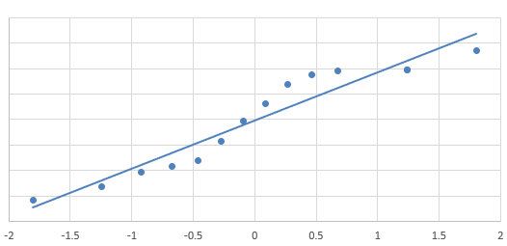
La “Tabla 1” es aplicable para los proyectos que hayan elegido alguna de estas dos modalidades:
- Modalidad de Incentivo para proyecto nuevo.
- Modalidad de Incentivo aplicado a una necesidad especifica de proyecto nuevo.

Presupuesto Otorgado por el Incentivo | Concepto De Gasto  (Descripción) | Valor Unitario | Valor Total
En todos los casos este valor será el mismo | Describir cada gasto que se tenga detallando el concepto.
Tabla 1. Ejemplo de proyectos nuevos.

La “Tabla 2” es aplicable para los proyectos que hayan elegido la modalidad de incentivos en curso:

Presupuesto del Proyecto en Curso | Concepto de Gasto | Presupuesto Otorgado por el Incentivo | Valor Unitario | Valor Total
Detallar los recursos con los que se cuenta previamente para esta modalidad. | Describir cada gasto que se tenga detallando el concepto. | En todos los casos este valor será el mismo.
Tabla 2. Ejemplo de proyectos en curso
Nota: Si es necesario en este punto usted podrá proponer indicadores de rentabilidad o indicadores sociales para complementar esta estructura financiera. Esto será opcional según aplique a su proyecto.

Cronograma y entregables
ACTIVIDADES | Semana Oct 3 a Oct 8 | Semana Oct 10 a Oct 15 | Semana Oct 17 a Oct 22 | Documentos entregables
Actividad 1
Actividad 2
Actividad 3
Tabla 3. Ejemplo de Cronograma.

Anexos
El postulante podrá anexar gráficos, planos, fotografías, entre otros. Anexos que complementen la descripción del proyecto.

Firma: __________________________________________
Nombre: {Nombre del Representante legal}.
C.C: {Número de cédula del representante legal}.
Correo: {Correo de contacto}.

